JUZGADO PROMISCUO MUNICIPAL

DE GUATAQUI CUNDINAMARCA
jprmpalguataqui@cendoj.ramajudicial.gov.co

REF. EJECUTIVO DE ALIMENTOS 2021 - 00021
DEMANDANTE: YESSICA MOLINA MEDINA
DEMANDADO: JOHAN ANDREY DEVIA TAFUR

Guataquí, Cund., veintiocho (28) de mayo de dos mil veintiuno (2021).

Téngase por contestada la demanda en término por parte del demandado JOHAN ANDREY DEVIA TAFUR.

De otro lado de las excepciones de mérito promovidas por la parte demandada, córrase traslado a la ejecutante por el término de diez (10) días para los fines del art. 443 numeral 1 del C.G.P.

N O T I F I Q U E S E,

EL JUEZ,
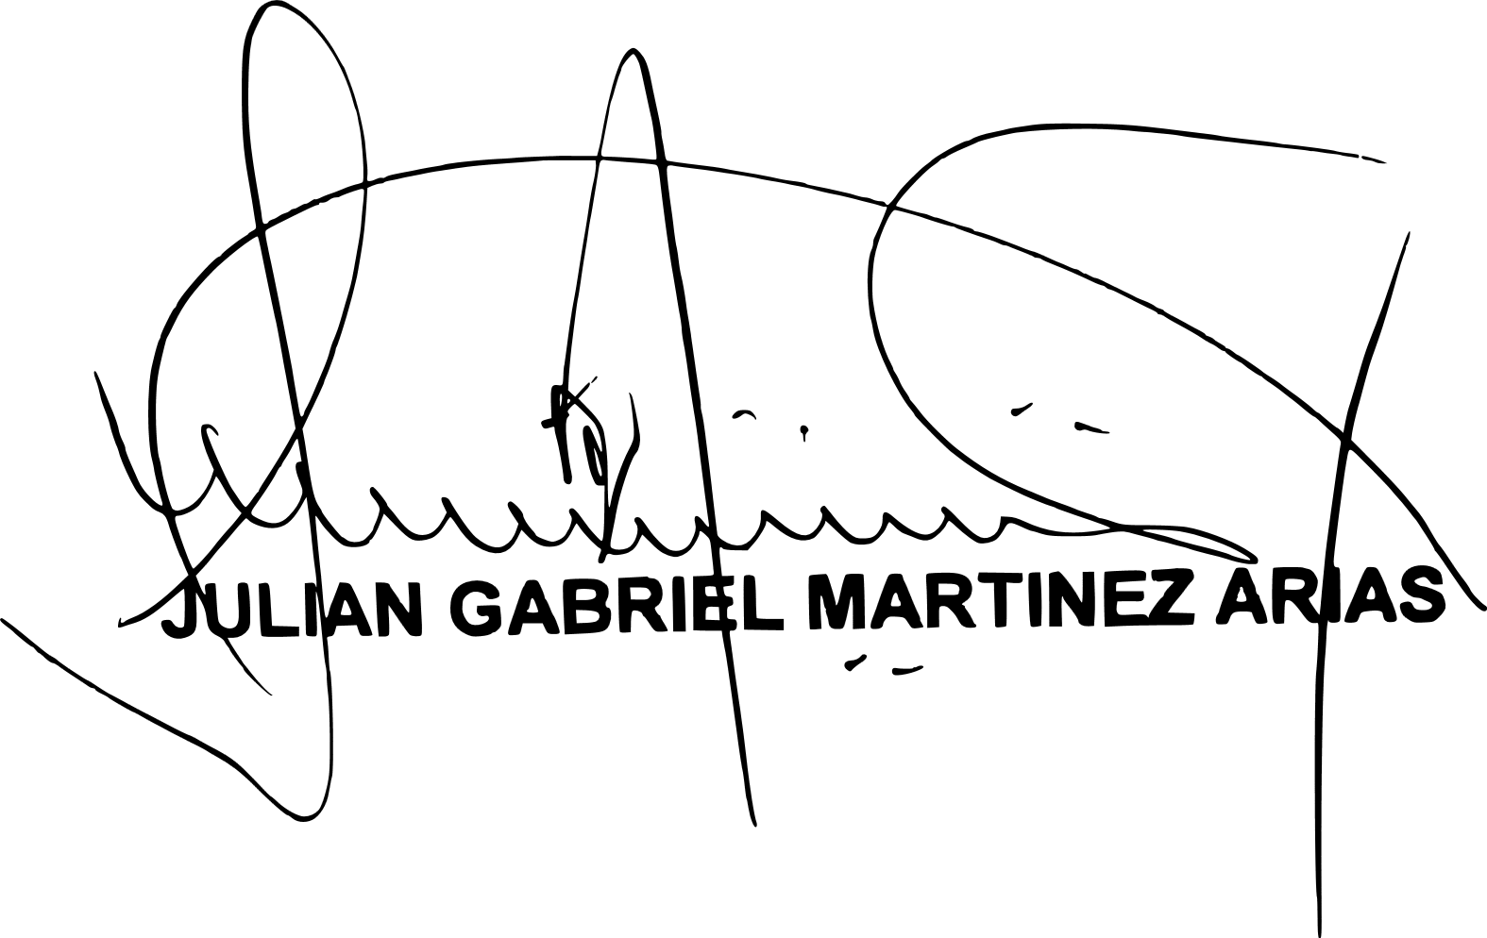

JUZGADO PROMISCUO MUNICIPAL

DE GUATAQUI CUNDINAMARCA
jprmpalguataqui@cendoj.ramajudicial.gov.co

REF. EJECUTIVO DE ALIMENTOS 2021 - 00021
DEMANDANTE: YESSICA MOLINA MEDINA
DEMANDADO: JOHAN ANDREY DEVIA TAFUR

Guataquí, Cund., veintiocho (28) de mayo de dos mil veintiuno (2021).

Póngase a disposición de las partes el oficio allegado por la Tesorera Municipal de Girardot SH.TP.114.47 OFICIO N° 0130 del 12 de mayo de 2021, mediante el cual informa que una vez revisada la base de datos del SINFA (Sistema de Información Financiera y Administrativa) se evidenció que el demandado JOHAN ANDREY DEVIA TAFUR no se encuentra vinculado con la Alcaldía Municipal de Girardot, por lo que no se pudo hacer efectiva la medida cautelar de embargo.

N O T I F I Q U E S E,

EL JUEZ,

